TCPIP_Thread处于阻塞状态，等待向mailbox中发送消息；

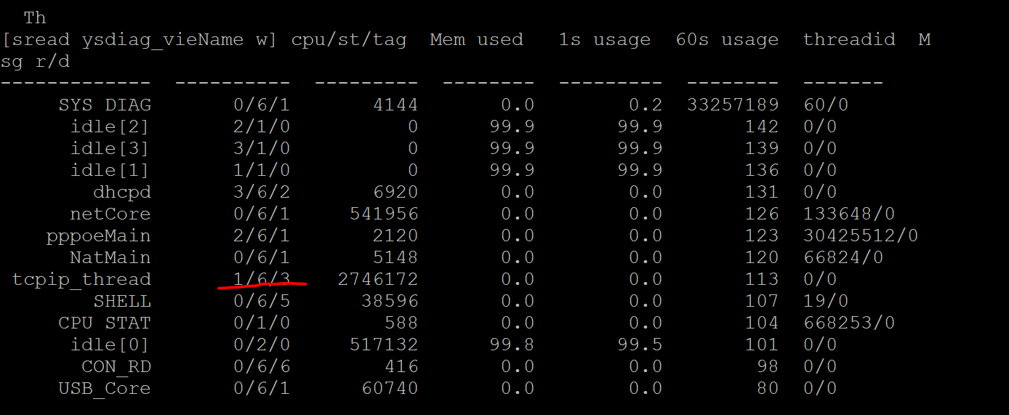

说明tcpip thread调用了诸如sys_mbox_post的函数，由于邮箱满了，进入等待状态。下列截屏说明这一点：

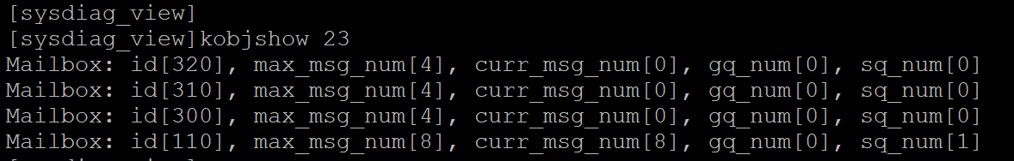

最后一个mailbox，即TCPIP thread创建，最大消息数是8，当前有8个（已满），发送队列有一个线程在等待（sq num = 1）。

经全量代码检索，调用sys_mbox_post的函数有下列这些：

tcpip_callback_with_block

tcpip_apimsg

tcpip_timeout //

tcpip_untimeout //

其中timeout/untimeout两个函数没有被调用过，callback with block虽然被调用过，但都是以非block模式调用，不会触发sys_mbox_post函数调用，因此主要嫌疑在apimsg函数上。

20210225：

经过粗略检查，这些函数都是在其它线程上下文中调用的，尚未找到在tcpip thread线程中调用sys_mbox_post函数的地方；